V3 – Untersuchung von Alltagskunststoffen
Die SuS bekommen eine Übersicht über die Eigenschaften gängiger Kunststoffe und sollen durch eigenständiges Experimentieren die Kunststoffart bestimmen. Begleitend zu diesem Versuch ist ein Arbeitsblatt in dem Gesamtprotokoll zu finden.

Gefahrenstoffe
Aceton |  |  | H: 225 319 336 |  |  | P: 210 233 305+351+338
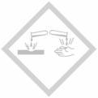 |  | 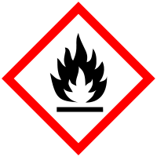

Materialien: Großer Messzylinder, Waage, Reagenzgläser, Reagenzglashalter, Universal-Indikatorpapier, Tiegelzange, Bunsenbrenner, Alufolie, Heizplatte
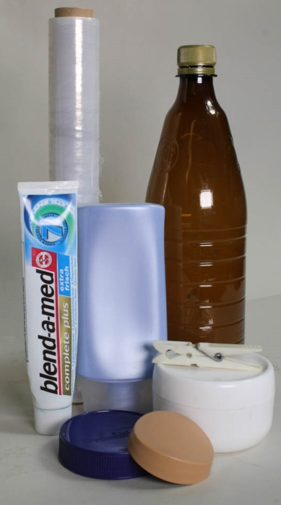
Chemikalien: Kunststoffe aus dem Haushalt
Abbildung 1: Untersuchte Kunststoffe des Alltags.

Durchführung: Die Eigenschaften Bruchfestigkeit (durch mehrmaliges Abknicken), Dichte (Bestimmung des Volumens durch Wasserverdrängung und Masse), Löslichkeit in Aceton (eine bestimmte Masse des Kunststoffs wird in einem Reagenzglas mit Aceton bedeckt und nach einigen Stunden getrocknet ausgewogen) werden bestimmt und notiert. Zusätzlich wird mittels eines angefeuchteten Universalindikatorpapiers der pH-Wert der Verbrennungsdämpfe geprüft. Durch das Halten kleiner Stücke in die Gasbrennerflamme wird die Brennbarkeit geprüft. Anschließend wird eine Heizplatte mit Alufolie vollständig abgedeckt und darauf die Kunststoffstücke gelegt. Durch Erwärmung werden ihre Schmelzbereiche bestimmt.
Beobachtung: Die Beobachtungen sind abhängig von den untersuchten Kunststoffen. Sie sollten entsprechend der Tabelle 1 ausfallen.
Deutung: Die Kunststoffe sind anhand ihrer Eigenschaften zu identifizieren.
Tabelle 1: Bestimmungstabelle für einige Kunststoffe (biegsam, gummi-elastisch, hart, löslich, unlöslich, quellbar)
Kunststoff | Bruchverhalten | Dichte  in $\frac{g}{cm³}$ | Löslichkeit in  Aceton | Verhalten bei trockenem Erhitzen / Reaktion der Dämpfe | Verhalten in der Flamme / Geruch der Verbrennungsprodukte | Schmelzbereich  in °C
Polyethylen | b | 0,92-0,96 | u/q | wird klar, schmilzt, zersetzt sich / neutral | gelbe Flamme, tropft brennend ab | 105 - 120
Polypropylen | h | 0,91 | u
Polystyrol | h | 1,05 | l | schmilzt, verdampft / neutral | brennt stark rußend / süßlich | 80 - 100
PVC (hart) | h | 1,4 | u/q | schmilzt, verkohlt / sauer | schwer entflammbar, gelbe Flamme mit grünem Saum, rußend / stechend, brenzlig | 75 - 110
PVC (weich) | G | 1,2 - 1,3 | q
Polymethylmethaacrylat  (Acrylglas) | h | 1,2 | l | schmilzt, verdampft / neutral | brennt knisternd, tropft ab, leuchtende Flamme,  rußend / fruchtartig | 85 - 105
Polyamid | b/h | 1,1 | u | schmilzt, verkohlt / alkalisch | bläuliche Flamme, tropft fadenziehend ab / hornartig | 185 - 255
Polycarbonat | h | 1,2 – 1,4 | q | schmilzt, verkohlt / sauer | leuchtende Flamme,  rußend, brennt nicht weiter, verkohlt / phenolartig | 220 - 230
Polytetrafluorethylen | h | 2,1 | U | wird klar, schmilzt nicht / sauer | brennt und verkohlt nicht, grüner Flammensaum / stechend | 320 - 330

Entsorgung: Die Entsorgung erfolgt über den gelben Sack.
Literatur: Barke, H.-D. (2014). Chemie heute - Sekundarstufe 1 (Sekundarbereich I, Gymnasium, [Neubearb., Baden-Württem., Berlin, Brandenbrg., Bremen, Hamburg, Hessen, Meckl.-Vorp., Nieders., Rheinl.-Pfalz, Saaland, Sachsen, Sachsen-Anh., S.-H., Thüringen], Dr. A 14). S. 355 Braunschweig: Schroedel.
Die SuS können selbst Materialien von zu Hause mitbringen. Es ist auch möglich eine Materialiensammlung bei der Arbeitsgemeinschaft deutsche Kunststoffindustrie zu bestellen, die von den SuS untersucht werden kann.

